Título
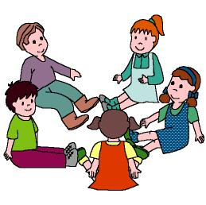

Pásalo

Fomentamos

Expresión de

afecto y emociones

Participación en el grupo

Desarrollo de la actividad

Los niños forman un corro sentados en el suelo.

El profesor inicia el juego dando una consigna de contacto, la que se le ocurra, se sugiere a los niños que las consignas sólo pueden ser expresiones de cariño, de lo que se trata es de hacer un contacto afectuoso y creativo.

La consigna dada la repite el resto del grupo, cada uno con el compañero de la derecha.

Al finalizar el corro, la siguiente persona (el que figure a la derecha del profesor) propone otra consigna de contacto y así continúa hasta que cada uno de los niños del grupo haya dado una consigna en el juego.

